„Pędzą, pędzą sanie, góralskie koniki…”, czyli kulig w Zabierzowie.
Wracamy do ROGATEGO RANCZA, ale tym razem w scenerii zimowej.
Po jesiennej wyprawie do tego miejsca, miałyśmy same miłe wspomnienia. Nasze przedszkolaki czuły się tam wspaniale, gdyż miały kontakt ze zwierzętami, które są przyjaźnie nastawione, można je pokarmić i pogłaskać. Gospodarze też są bardzo mili i wyrozumiali dla dzieci, a przede wszystkim organizują fajne zabawy.

Jak zima - to kulig!

Zima dopisała w tym roku wyjątkowo. Nasypało dużo śniegu, trzymał lekki mróz, więc postanowiłyśmy wykorzystać tę sprzyjającą aurę i zorganizować kulig dla naszych dzieci.
Wyprawa została zaplanowana na 23 lutego.
Jakie było nasze zaskoczenie, gdy okazało się, że nagle temperatura poskoczyła i zrobiła się lekka odwilż.
Nie zmieniło to jednak naszych planów, gdyż na niebie świeciło piękne, zimowe słońce i dzień był wymarzony na wycieczkę za miasto, a w Rogatym Ranczu czekano na nasz przyjazd.
Po przyjeździe na miejsce, zostaliśmy serdecznie przywitani przez gospodarzy, którzy zapewnili nas, że kulig się jednak odbędzie. Pomimo odwilży zapewniono naszym milusińskim przejażdżkę reprezentacyjnym wozem, zaprzężonym w dwa wspaniałe konie o pięknych imionach: Lalka i Lawina.

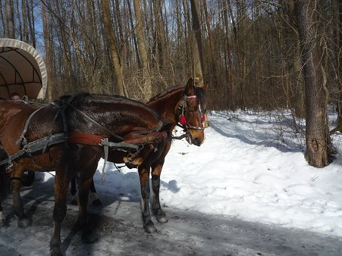
Fot. A. Madej

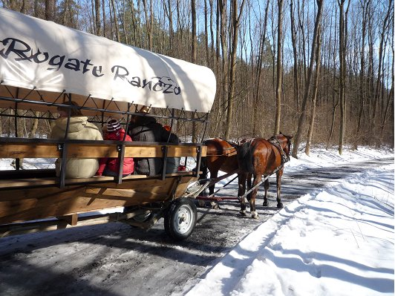
Fot. A. Madej

Ponieważ wóz był jeden, a nasza grupa liczyła ponad 20 osób, podzieliliśmy się na trzy zespoły, przez co koniki musiały pokonać tę samą trasę, ( a nie była ona krótka), trzy razy.
Trasa przejażdżki prowadziła przez las, gdzie leżało dość dużo śniegu. W czasie, gdy nasze dzielne koniki miały chwilę odpoczynku, dzieci miały okazję pobiegać lub pospacerować po lesie, oddychać świeżym powietrzem i cieszyć się zimowym słońcem.

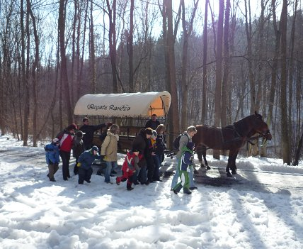
Fot. A. Madej

W czasie, kiedy jedna grupa była na przejażdżce, pozostałe dzieci wcale się nie nudziły, bo zwiedzały sobie Rogate Ranczo, karmiły zwierzęta: kucyka, owce, kozy i psy, a także posilały się kiełbaskami z grilla i ciepłą herbatą w ogrzewanej świetlicy.

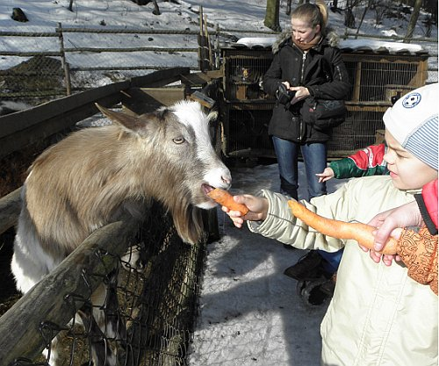
Fot. A. Korzec

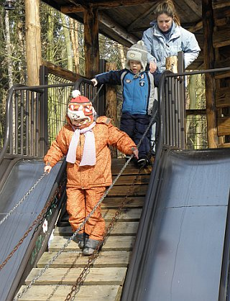
Fot. A . Korzec

Każda grupka wracająca z „kuligu” dzieliła się na gorąco wrażeniami, a buzie wszystkich dzieci były rumiane i roześmiane.
Na koniec naszego pobytu w Rogatym Ranczu, oglądaliśmy występ aktorów, którzy w humorystyczny sposób interpretowali wiersze J. Brzechwy i J. Tuwima. Dzieci z dużym zaangażowaniem i zainteresowaniem włączyły się do zabawy z artystami.
Myślę, że nasz drugi pobyt w Rogatym Ranczu był równie udany i bogaty we wrażenia, jak pierwszy. Dzieci były zachwycone przejażdżką na wozie do lasu, wcale nie bały się koni, ani innych zwierząt.
Szkoda tylko, że zabrakło śniegu, ale może za rok uda się pojechać saniami.

Iwona Romanek, nauczyciel

